**Contextualización**

**Plan Anticorrupción y de Atención al Ciudadano**

**Distrito de Medellín**

**Año 2023**

**CONTENIDO**

Presentación 3

Objetivo del documento 3

Componentes del Plan 4

Marco Normativo 5

Contexto del Plan Anticorrupción y de Atención al Ciudadano. 7

Elementos: 7

Desarrollo de los elementos del Contexto Plan Anticorrupción y de Atención al Ciudadano. 8

Áreas responsables 9

Recursos 10

Objetivo del Plan 11

Objetivos Específicos del Plan 11

Temporalidad del Plan 13

Publicación del PAAC 13

Monitoreo y seguimiento del Plan 13

Referencias 15

Anexos 16

**LISTA DE ILUSTRACIONES**

Ilustración 1. Líderes por componente Distrito de Medellín 9

Ilustración 2. Responsabilidades según etapas del Plan – Secretaría de Transparencia 10

**LISTA DE TABLAS**

Tabla 1. Normativa. 7

Tabla 2. Cronograma presentación Plan Anticorrupción y de Atención al Ciudadano- Distrito de Medellín 14

**Presentación**

La construcción del Plan Anticorrupción y de Atención al Ciudadano – PAAC del Distrito de Medellín, nivel central, es liderada por la Secretaría de Gestión Humana y Servicio a la Ciudadanía, Subsecretaría de Desarrollo Institucional, con la participación de las partes interesadas y los responsables de los componentes.

Para esta vigencia se ha diseñado la estrategia del Plan Anticorrupción y de Atención al Ciudadano 2023, enfocándose en la transparencia en la prestación de servicios con calidad, la satisfacción de los ciudadanos, la mejora continua, la gestión de los riesgos, la rendición de cuentas, el código de integridad, la gestión de los trámites y la contratación, con un enfoque preventivo y de racionalización de recursos y esfuerzos.

Finalmente, el Plan Anticorrupción y de Atención al Ciudadano 2023 está orientado a incrementar la confianza ciudadana, la transparencia, el acceso a la información y el fortalecimiento de los procesos.

**Objetivo del documento**

Presentar las orientaciones que cumple el Plan Anticorrupción y de Atención al Ciudadano en el Distrito de Medellín, nivel central, acorde con los lineamientos establecidos en la Guía de la Presidencia de la República, para facilitar su análisis y comprensión a los grupos de valor e interés.

El plan está integrado por acciones autónomas e independientes, con parámetros y soportes normativos propios acordes a cada uno de los componentes y no implica realizar actividades diferentes a las que ya vienen ejecutando en desarrollo de su misión y de las políticas de gestión institucionales que le aplican.

**Componentes del Plan**

El primer componente hace referencia a la Gestión del riesgo de Corrupción - Mapa de Riesgos de Corrupción. El modelo para gestionar este riesgo, toma como punto de partida los parámetros impartidos por el Modelo Estándar de Control Interno (MECI).

El segundo componente como elemento fundamental para cerrar espacios propensos para la corrupción, es *la racionalización de trámites*.

El tercer componente desarrolla los lineamientos generales de la política de *rendición de cuentas*, según el artículo 52 de la Ley 1757 de 2015.

El cuarto componente aborda los elementos que integran una *estrategia de Servicio al Ciudadano,* indicando la secuencia de actividades que deben desarrollarse al interior de las entidades para mejorar la calidad y accesibilidad de los trámites y servicios que se ofrecen a los ciudadanos.

El quinto componente desarrolla los lineamientos generales de la *política de Acceso a la Información*, creados por la Ley 1712 de 2014.

El sexto componente, el Distrito de Medellín en el contexto de Iniciativas adicionales incorpora dentro de su ejercicio de planeación, estrategias encaminadas a la apropiación del *Código de Integridad* y a *la contratación, esta* últimapermite al proceso mejorar la efectividad de este y sobre todo hacer visible la gestión de la entidad con relación a la transparencia, la lucha contra la corrupción y la eficiencia en el uso y manejo de los recursos en la contratación pública.

**Marco Normativo**

|  |  |  |
| --- | --- | --- |
| Plan Anticorrupción y de Atención al Ciudadano | Ley 1474 de 2011  Estatuto  Anticorrupción | Plan Anticorrupción y de Atención al Ciudadano: Cada entidad del orden nacional, departamental y municipal deberá elaborar anualmente una estrategia de lucha contra la corrupción y de atención al ciudadano. La metodología para construir esta estrategia está a cargo del Programa Presidencial de  Modernización, Eficiencia, transparencia y Lucha contra la Corrupción, hoy Secretaría de  Transparencia. |
| Transparencia y Acceso a la Información | Ley 1712 de 2014  Ley de  Transparencia y  Acceso a la Información  Pública | Articulo 9  Literal g) Deber de publicar en los sistemas de información del Estado o herramientas que lo sustituyan el Plan Anticorrupción y de Atención al Ciudadano. |
| Trámites | Ley 962 de 2005  Ley Anti trámites | Toda  Dicta disposiciones sobre racionalización de trámites y procedimientos administrativos de los organismos y entidades del Estado y de los particulares que ejercen funciones públicas o prestan servicios públicos. |
| Trámites  Rendición de cuentas | Decreto Ley 019 de  2012  Decreto  Antitrámites | Toda  Dicta las normas para suprimir o reformar regulaciones, procedimientos y trámites innecesarios existentes en la Administración Pública. |
| Ley 1757 de 2015 Promoción y protección al derecho a la  Participación ciudadana | Artículos. 48 y  Siguientes  La estrategia de rendición de cuentas hace parte del  Plan Anticorrupción y de Atención al Ciudadano. |
| Atención de peticiones, quejas, reclamos, sugerencias y denuncias | Ley 1474 de 2011  Estatuto  Anticorrupción | Artículo 76  El Programa Presidencial de Modernización, Eficiencia, Transparencia y Lucha contra la Corrupción debe señalar los estándares que deben cumplir las oficinas de peticiones, quejas, sugerencias y reclamos de las entidades públicas. |
| Ley 1755 de 2015  Por medio de la cual se regula el Derecho Fundamental de Petición | Toda. |
| Contratación | Ley 80 de 1993  Ley 1150 de 2007  Decreto 1082 de  2015 | Toda.  Toda.  Artículos 2.2.1.1.1.1.1 y siguientes, Contratación Estatal. |
| Modelo Estándar de Control Interno para el Estado  Colombiano (MECI) | Decreto 1083 de  2015  Único Función  Pública | Artículos.  2.2.21.6.1 y  Siguientes  Adopta la actualización del MECI. |
| Modelo Integrado de Planeación y Gestión | Decreto 1499 de 2017 | Todo |

*Tabla 1, normativa.*

**Contexto del Plan Anticorrupción y de Atención al Ciudadano.**

La elaboración del Plan Anticorrupción y de Atención al Ciudadano se integra con las Políticas de Gestión y Desempeño Institucional, enmarcadas en el Decreto 1499 de 2017 y las Estrategias para la Construcción del Plan Anticorrupción y de Atención al Ciudadano.

Antes de elaborar el Plan Anticorrupción y de Atención al Ciudadano los Líderes responsables de los componentes desarrollan los siguientes elementos:

1. *Un panorama sobre posibles hechos susceptibles de corrupción o de actos de corrupción* que se han presentado en la entidad. Con un análisis de las principales denuncias sobre la materia, esta información la brinda la Unidad de Control Interno Disciplinario.

1. *Diagnóstico de los trámites y servicios* que lo realiza la Subsecretaría de Servicio a la Ciudadanía.

1. *Las necesidades orientadas a la racionalización y simplificación de trámites*, que la realiza la Subsecretaría de Servicio a la Ciudadanía.

1. *Las necesidades de información dirigida a más usuarios y ciudadanos (rendición de cuentas),* que la realiza la Subdirección de Prospectiva, Información y Evaluación Estratégica.

1. *Diagnóstico de la estrategia de servicio al ciudadano* que la realiza la Subsecretaría de Servicio a la Ciudadanía.

1. *Un diagnóstico del avance en la implementación de la Ley de Transparencia*, que la realiza la Secretaría de Evaluación y Control.

**Desarrollo de los elementos del Contexto Plan Anticorrupción y de Atención al Ciudadano.**

* 1. Un panorama sobre posibles hechos susceptibles de corrupción o de actos de corrupción. *Ver anexo 1*
  2. Diagnóstico de los trámites y servicios. *Ver anexo 2*
  3. Diagnóstico de la Racionalización y simplificación de trámites. *Ver anexo 3*
  4. Diagnóstico de la Rendición de cuenta. *Ver anexo 4*
  5. Diagnóstico de la estrategia de servicio al ciudadano. *Ver anexo 5*
  6. Diagnóstico la implementación de la Ley de Transparencia, *Ver* *anexo 6*
  7. Diagnóstico de la contratación. *Ver* *anexo 7*
  8. Diagnóstico de Código de Integridad. *Ver anexo 8*

**Áreas responsables**

Los líderes de cada uno de los componentes del Plan Anticorrupción y de Atención al Ciudadano en el Distrito de Medellín son los siguientes:

*Ilustración 1, Líderes por componente Distrito de Medellín*

Igualmente existen unos responsables según las etapas para la definición del Plan Anticorrupción y de Atención al Ciudadano, estos son:

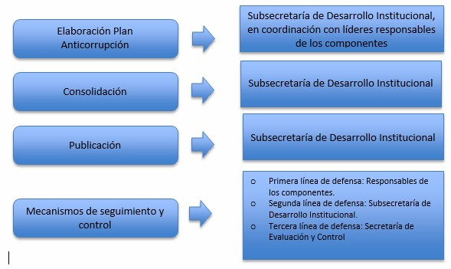

*Ilustración 2, Responsabilidades según etapas del Plan – Secretaría de Transparencia*

**Recursos**

Los recursos con que cuenta el Distrito de Medellín para adelantar el Plan Anticorrupción y Atención al Ciudadano se encuentran definidos dentro de los gastos de funcionamiento y recursos de inversión de las dependencias responsables de su ejecución, los cuales garantizan el normal desarrollo de la gestión operativa y administrativa de la Entidad. Así mismo, los recursos logísticos, tecnológicos y humanos se contemplan dentro del presupuesto aprobado y definido para la vigencia.

**Objetivo del Plan**

Formular anualmente estrategias de tipo preventivo como herramienta de control, con el propósito de mejorar la transparencia, la atención al ciudadano y la lucha contra la corrupción en el Distrito de Medellín, a través de acciones e indicadores en el ejercicio de cada componente.

**Objetivos Específicos del Plan**

Los objetivos específicos del plan están conformados por cada uno de los objetivos de cada componente, lo que permite de una manera más articulada y coordinada el cumplimiento del objetivo general, estos son:

* Orientar anualmente, el desarrollo y la implementación de una eficaz, eficiente y efectiva gestión del riesgo, a partir de la identificación, análisis y control de los posibles hechos generadores de corrupción, tanto interna como externa; el análisis de causas, sus consecuencias y el establecimiento de medidas orientadas a controlarlos para contribuir al logro de los objetivos de los procesos.

* Hacer más fácil el acceso a los trámites y servicios que ofrece el Distrito de Medellín, a través de las dependencias responsable de los trámites, mediante los lineamientos para la racionalización emitidos por el Departamento Administrativo de la Función Pública con la finalidad de lograr modernización, aumento de la eficiencia y acercamiento de los servicios al Ciudadano.

* Fortalecer el ejercicio de Rendición Pública de Cuentas de la Alcaldía de Medellín, y especialmente los espacios de diálogo entre la Administración Distrital y los grupos de valor e interés, sobre la gestión realizada, las decisiones tomadas, los resultados y avances en la garantía de derechos, mediante un lenguaje claro y comprensible, para explicar las decisiones, acciones y resultados, implementar los mecanismos de corrección o mejora, en el marco de los lineamientos definidos en la normatividad vigente y los impartidos por el Departamento Administrativo de la Función Pública para el proceso de Rendición Pública de Cuentas.

* Fortalecer los mecanismos para el acceso de los ciudadanos a los trámites y servicios del Distrito de Medellín, a través de un conjunto de actividades a desarrollar para mejorar los procesos concernientes a la ventanilla hacia dentro y de la ventanilla hacia afuera, satisfaciendo las necesidades, realidades y expectativas del Ciudadano.
* Fortalecer el derecho fundamental de acceso a la información pública de los ciudadanos mediante la ejecución de estrategias que permitan la implementación y sostenimiento de la Política de Transparencia y acceso a la información pública.
* Mejorar la efectividad del proceso de Gestión de Compras Públicas Transparentes, a través de la planificación y ejecución de actividades de fortalecimiento de la comunicación, gestión del conocimiento, gestión de proveedores, actualización de políticas y documentos, uso de plataformas establecidas por la Agencia Nacional de Contratación Pública-Colombia Compra Eficiente, entre otras, dirigidas a las partes interesadas internas y externas, para visibilizar la gestión de la entidad con relación a la transparencia, la lucha contra la corrupción y la eficiencia en el uso y manejo de los recursos en la contratación pública.
* Fomentar el conocimiento y la apropiación de los valores y principios contenidos en el Código de Integridad, con un enfoque preventivo y reflexivo de lo que significa ser servidor público, su comportamiento y acciones consecuentes con su ejercicio, a través de una estrategia comunicacional y pedagógica

**Temporalidad del Plan**

* El Plan Anticorrupción y de Atención al Ciudadano del Distrito de Medellín, se elabora anualmente.
* El plan se publica a más tardar el 31 de enero de cada año, en la página Web de la entidad, micrositio “Transparencia y acceso a la información”.
* La Secretaría de Gestión Humana a través de la Subsecretaría de Desarrollo Institucional del Distrito de Medellín, lidera su elaboración y su consolidación.
* Cada responsable del componente junto con su equipo propone las acciones, indicadores y cronograma del Plan Anticorrupción y de Atención al Ciudadano.

**Publicación del PAAC**

* De conformidad con lo establecido en Ley 1474 de 2011, el Distrito de Medellín publica el plan en la página web de la entidad, micrositio "Transparencia y acceso a la información”, numeral 4.3 en la siguiente ruta:

<https://www.medellin.gov.co/es/centro-documental/plan-anticorrupcion-y-de-atencion-al-ciudadano/>

**Monitoreo y seguimiento del Plan**

* A partir de la fecha de publicación cada responsable del componente, dará inicio a la ejecución de las acciones contempladas en cada uno de sus componentes.
* Cada responsable del componente debe monitorear y evaluar permanentemente las actividades establecidas en el Plan Anticorrupción y de Atención al Ciudadano.
* La Subsecretaría de Gestión Humana y Servicio a la Ciudadanía a través de la Subsecretaría de Desarrollo Institucional del Distrito de Medellín, debe monitorear y evaluar permanentemente las actividades establecidas en el Plan Anticorrupción.

El monitoreo y la evaluación del Plan se deberá realizar de acuerdo con el siguiente cronograma:

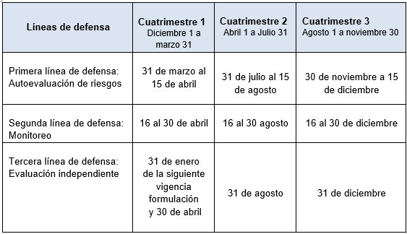

*Tabla 2, Cronograma presentación Plan Anticorrupción y de Atención al Ciudadano- Distrito de Medellín*

**Referencias**

* Estrategias para la construcción del Plan Anticorrupción y Atención al Ciudadano. (Versión 2 - 2015), Presidencia de la República.
* Manual Operativo Sistema de Gestión – MIPG – (versión 4 - 2021) Departamento Administrativo de la Función Pública.

**Anexos**

**Anexo 1**

1. **Panorama sobre posibles hechos susceptibles de corrupción o de actos de corrupción**.

Este panorama el Distrito de Medellín lo realiza a través de los informes cuatrimestrales sobre los riesgos de gestión y corrupción en los 27 procesos del Modelo de Operación de la entidad, que pueden ser consultados en la página web de la entidad micrositio "Transparencia y acceso a la información”, numeral 4.3 en la siguiente ruta:

<https://www.medellin.gov.co/es/centro-documental/plan-anticorrupcion-y-de-atencion-al-ciudadano/>

**Anexo 2**

**2. Diagnóstico de los trámites y servicios.**

La Subsecretaría de Servicio a la Ciudadanía tiene como función en la entidad: “planear, dirigir y controlar las actividades relacionadas con la atención de los trámites, procedimientos administrativos y servicios por parte de las dependencias responsables, a través de los diferentes canales de atención (presencial, telefónico y virtual).

Para dar cumplimiento a esta actividad el Decreto 049 de 2018 “Por el cual se actualiza el Sistema de Servicio a la Ciudadanía del Municipio de Medellín, y se dictan otras disposiciones” se regula como un componente la Gestión de los Trámites y Servicios, el cual tiene como objetivo planear, dirigir y controlar las actividades relacionadas con la atención de los trámites, procedimientos administrativos y servicios por parte de las dependencias responsables a través de los diferentes canales de atención; así como también planear y controlar la racionalización y mejoramiento de los trámites y procedimientos administrativos en la Administración Distrital, nivel central en corresponsabilidad de las demás dependencias.

El Distrito de Medellín, contaba al año 2021 con 192 trámites a cargo de 16 dependencias, de los cuales 167 son trámites y 25 son OPAS (Otros procedimientos Administrativos)

Los trámites se encuentran inscritos y activos en el Sistema Único de Información de Trámites-SUIT. En dicha plataforma se reflejan 188, porque 4 se encuentran con el mismo número de trámite y es gestionado por diferentes Dependencias, en total son 192. Dando cumplimiento a la metodología del DAFP, se deben realizar actividades de actualización de acuerdo a las normas, tarifas, requisitos, dirección de sedes, entre otra información en el SUIT.

La Subsecretaría de Servicio a la Ciudadanía gestiona la actualización permanente de la documentación de trámites en el Sistema de Gestión de Calidad de la entidad y apoya a las dependencias con la creación de flujogramas de los procedimientos de los trámites con el fin de detectar mejoras en los mismos que permitan la simplificación en las solicitudes facilitando el acceso a los ciudadanos.

Inventario de trámites en el Distrito de Medellín año 2020-2021:



Inventario de Trámites en el Distrito de Medellín

Para el año 2022, el Distrito de Medellín, cuenta con 182 trámites a cargo de 16 dependencias, de los cuales 165 son trámites y 17 son OPAS (Otros procedimientos Administrativos)



En el año 2019 la entidad reportó el siguiente top 10 de los trámites más demandados.

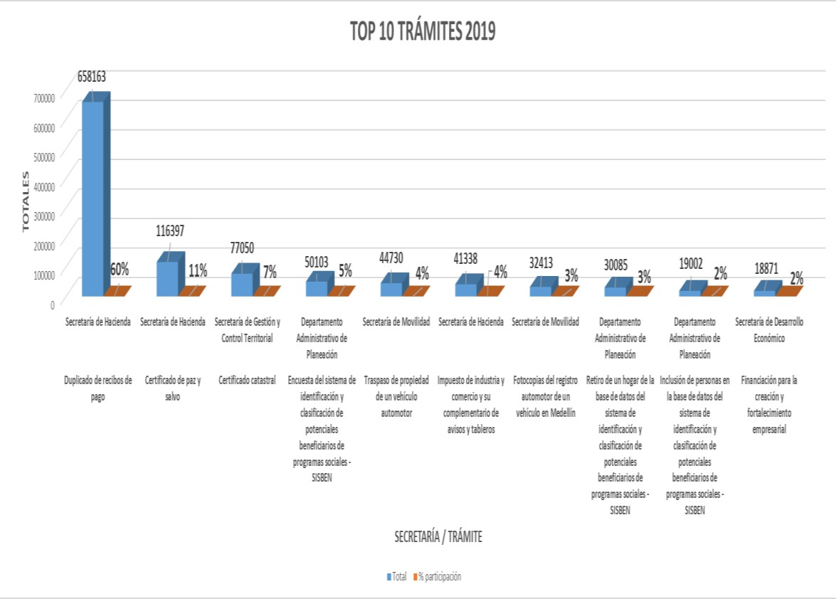

El trámite con mayor demanda fue Duplicado de recibo de pago de la Secretaría de Hacienda con 658.163 ingresos, en segundo lugar, se encuentra certificados de paz y salvo con 116.397 ingresos y en tercer lugar de la Secretaría de Gestión y Control Territorial el trámite certificado Catastral con 77.050.

En el año 2020 la entidad reportó el siguiente top 10 de los trámites más demandados.

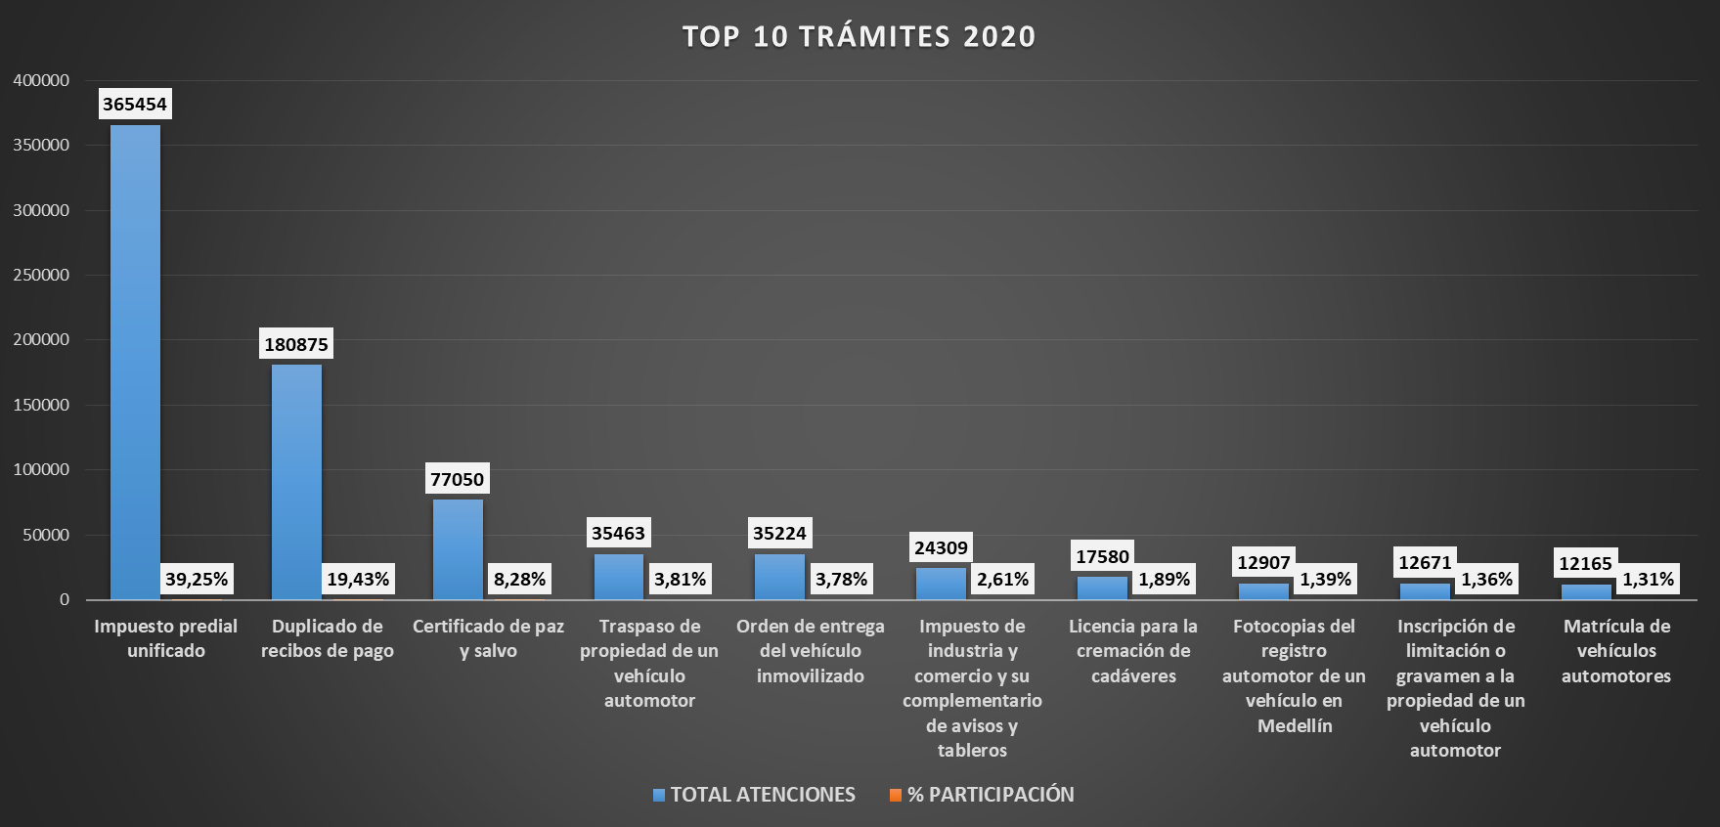

De 931.062 solicitudes en el 2020, el trámite con mayor demanda fue Impuesto predial unificado de la Secretaría de Hacienda con 365.454 ingresos, en segundo lugar se encuentra Duplicado de recibos de pago con 180.875 ingresos y en tercer lugar el trámite certificado de paz y salvo con 77.050 solicitudes

En el año 2021 la entidad reportó el siguiente top 10 de los trámites más demandados.

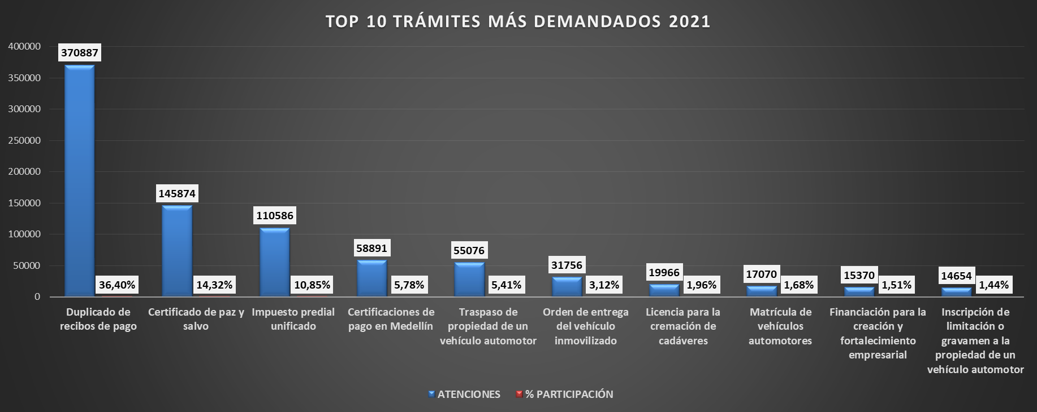

De 1.018.798 solicitudes en el 2021, el trámite con mayor demanda fue Duplicado de recibo de pago de la Secretaría de Hacienda con 370.887 ingresos, en segundo lugar se encuentra certificados de paz y salvo con 145.874 ingresos y en tercer lugar el trámite Impuesto predial unificado con 110.586 solicitudes.

En el año 2022 la entidad reportó el siguiente top 5 de los trámites más demandados.

El trámite con mayor demanda a corte de septiembre de 2022 fue Duplicado de recibo de pago de la Secretaría de Hacienda con 223.810 solicitudes, en segundo lugar se encuentra certificados de paz y salvo con 122.697 solicitudes.

**Anexo 3**

**3. Racionalización y simplificación de trámites:**

La Ley 962 de 2005 dicta disposiciones sobre racionalización de trámites y procedimientos administrativos de los organismos y entidades del Estado y de los particulares que ejercen funciones públicas o prestan servicios públicos; así mismo el Decreto Ley 2106 de 2019 dicta normas para simplificar, suprimir y reformar trámites, procesos y procedimientos innecesarios existentes en la administración pública y la Ley 2052 de 2020 por la cual se establecen disposiciones transversales a la rama ejecutiva del nivel nacional y territorial y a los particulares que cumplan funciones públicas y/o administrativas, en relación con la racionalización de trámites y se dictan otras disposiciones.

La funcionalidad de “Gestión de racionalización” comprende las etapas de: i) Priorización, ii) Estrategia, iii) Monitoreo y Seguimiento y iv) Racionalización. La racionalización de trámites es un proceso que se compone de diferentes actividades que deben realizarse en el transcurso del año con la participación de las diferentes dependencias dueñas de los trámites; esta etapa se da por cumplida al final del año cuando efectivamente estén al 100% las mejoras realizadas por las dependencias.

Es así como la Alcaldía de Medellín da continuidad al tema de racionalización, aplicando la Guía de racionalización de trámites establecida por el Departamento Administrativo de la Función Pública (DAFP), dando cumplimiento a la política de racionalización y basados en la normatividad vigente y en el resultado que se ha obtenido de mejoramiento de trámites en el transcurso de los últimos seis años.

La racionalización busca reducir: costos, tiempos, documentos, procesos, pasos y acciones no presenciales que mejoren la calidad de vida de los ciudadanos. La racionalización o mejora puede ser Administrativa, Normativa y/o Tecnológica.

De acuerdo al consolidado de la estrategia de racionalización por año se tiene el siguiente porcentaje con respecto a los trámites racionalizados vs los priorizados en la entidad.

|  |  |
| --- | --- |
| **AÑO** | **%** |
| 2014 | 62% |
| 2015 | 89% |
| 2016 | 66% |
| 2017 | 100% |
| 2018 | 100% |
| 2019 | 100% |
| 2020 | 100% |
| 2021 | 100% |

La racionalización se da a través de la aplicación de las estrategias de simplificación, estandarización, eliminación, optimización y automatización, para los trámites y procedimientos administrativos.



Actualmente se tiene en la estrategia de racionalización **2022,** 33 mejoras propuestas en 24 trámites, de las cuales 25 mejores están al 100%, las demás están en proceso.

Los resultados que se han obtenido son:

Racionalización Administrativa:

* Fusión de trámites u otros procedimientos administrativos que tienen el mismo objetivo.
* Reducción del tiempo de respuesta o duración del trámite
* Centro especializado para la atención de los trámites
* Ofrecer el trámite en varias sedes (Desconcentración de trámites)
* Unificación de formatos y optimización de procedimientos internos.

Racionalización Tecnológica:

* Descarga de respuesta de la solicitud y/o notificación electrónica lo cual evita desplazamientos al ciudadano, ahorrando así tiempo y dinero.
* Trámites totalmente en línea con lo cual se obtiene trazabilidad de la solicitud
* Formularios en línea
* Validación de datos a través de medios tecnológicos
* Creación de APP (para descargar certificados, consultar información, solicitar información)
* Taquillas virtuales
* Implementación firma digital, marca de estampado de tiempo longevo y código QR en la respuesta para hacer la validación integridad, unicidad y contenido del documento en tiempo real a través de la página web dando valor probatorio al documento
* Implementación de APP la perla para el trámite Adopción de animales de compañía (perros, gatos y especies mayores: bovinos, equinos, caprinos, ovinos), evitando así desplazamientos y optimizando tiempos para el ciudadano y la entidad.

Racionalización Normativa:

* Disminución de costos de trámites
* Reducción y/o eliminación del pago
* Reducción de tiempo de entrega de respuestas a las solicitudes

Debido a la contingencia sanitaria por COVID 19, se han implementado varias mejoras con miras a la virtualidad lo que resulta muy positivo dado que muchas de las mejoras no serán temporales sino que permanecerán en el tiempo facilitando la vida de los ciudadanos, las mejoras son trámites en línea, taquillas virtuales en la Secretaría de Hacienda en el tema de ingresos por medio de la plataforma Sentry, implementación de la aplicación SISBENAPP para los trámites del SISBEN, trámites y servicios de la Secretaría de Educación de Movilidad en línea, certificado de residencia en línea, curso virtual de Manipulación de Alimentos en la Secretaría de Salud, mejoras tecnológicas y administrativas en la Secretaría de Hacienda.

**Anexo 4**

1. **Rendición de Cuentas**

En Medellín, la Administración distrital, en el marco del Plan de desarrollo Medellín – Futuro, 2020 – 2023, se propuso que el 70% de las dependencias del Distrito rindan cuentas bajo los lineamientos del DAFP. De este modo, bajo una metodología distinta a la diseñada en los años anteriores, se estableció que en un proceso de articulación entre dependencias, la rendición de cuentas se realizara en el marco de las cinco grandes líneas estratégicas del plan de desarrollo actual, y con un evento o espacio especial de diálogo sobre la implementación de los acuerdos de paz en la ciudad.

*Resumen balance de la Rendición pública de cuentas 2022*

Tal cual se mencionó, para el año 2022, se innovó con el diseño de la estrategia de Rendición pública de cuentas, proponiendo a las dependencias de la Administración articularse para que los espacios de rendición de cuentas se implementaran en el marco de las grandes líneas estratégicas del Plan de desarrollo Medellín futuro 2020 – 2023.

En total se desarrollaron los seis (6) eventos con éxito. Se identificaron las siguientes necesidades de cara a la formulación:

1. Incrementar el número de asistentes por parte de los grupos de valor y los ciudadanos.
2. Que los espacios de diálogo se desarrollen de manera más informal, de manera que se facilite una conversación cotidiana entre los ciudadanos y los servidores del distrito.
3. Cumplir con los tiempos de publicación de los informes de Rendición pública de cuentas previo al desarrollo del evento.

**Anexo 5**

**Diagnóstico de la estrategia de Servicio al Ciudadano**

La Secretaría de Gestión Humana y Servicio a la Ciudadanía, por medio de la Subsecretaría de Servicio a la Ciudadanía, estructura, implementa y controla el proceso “Servicio a la Ciudadanía”, con el fin de garantizar el acceso a los trámites y servicios mediante los canales de atención establecidos, y acercar la Administración Pública a la ciudadanía. Para ello, dentro de sus actividades de estructuración e implementación, presenta su política institucional de Servicio a la Ciudadanía, la cual establece el alcance, los propósitos y lineamientos estratégicos para la prestación de sus diferentes servicios (entre ellos los desconcentrados) a la ciudadanía del Distrito de Medellín.

Dentro de las funciones de la Subsecretaría de Servicio a la Ciudadanía se encuentran:

* + Dirigir las políticas y lineamientos del servicio a la ciudadanía, en la administración distrital nivel central y descentralizado.
  + Planear y controlar la racionalización y mejoramiento de los trámites, procedimientos administrativos en la administración distrital, nivel central, en corresponsabilidad con las demás dependencias.
  + Planear, dirigir y controlar las actividades relacionadas con la atención de los trámites, procedimientos administrativos y servicios por parte de las dependencias responsables, a través de los diferentes canales de atención.
  + Definir las estrategias que garanticen la defensa de los intereses de la ciudadanía en la atención y prestación del servicio.
  + Asegurar que se cumplan los planes y programas en las distintas dependencias de la Administración distrital en materia de Servicio a la Ciudadanía.
  + Gestionar las peticiones, quejas, reclamos y sugerencias, en corresponsabilidad con las dependencias competentes.
  + Dirigir, coordinar e implementar el sistema de servicio a la ciudadanía y los protocolos de atención en la administración distrital nivel central y orientar el nivel descentralizado.
  + Definir, coordinar y controlar la estrategia de desconcentración administrativa para la prestación del servicio.
  + Definir e implementar estrategias de servicios para cada uno de los canales de atención a la ciudadanía: presencial, virtual y telefónico, según caracterización de la población y los trámites y servicios brindados a la ciudadanía, al igual que la desconcentración administrativa.
  + Realizar seguimiento, control y medición de la satisfacción de la prestación del servicio a la ciudadanía en los diversos canales de atención en la administración distrital.

La Subsecretaría de Servicio a la Ciudadanía, orienta la política de simplificación de trámites. Para tal efecto, traza directrices a todos los organismos o dependencias centrales y entidades descentralizadas de la Administración distrital.

El sistema de servicio a la ciudadanía del Distrito de Medellín, se constituye como la política integral de Servicio a la Ciudadanía a través de la cual se integran lineamientos, normas, actividades, recursos, programas, organismos, herramientas, que el Distrito de Medellín implementa a través de la Subsecretaría de Servicio a la Ciudadanía de la Secretaría de Gestión Humana y Servicio a la Ciudadanía en cumplimiento de la normativa nacional en materia de atención a la ciudadanía.

El sistema de Servicio a la Ciudadanía tiene como finalidad definir los lineamientos generales que permitan dar uniformidad en el tratamiento y en la atención al ciudadano por los diferentes canales, garantizando la calidad, la oportunidad y capacidad de respuesta a la ciudadanía, mediante la definición e implementación de políticas de servicio, protocolos de atención, estructuración y mejoramiento de canales de atención y un modelo de servicio a la comunidad para la satisfacción efectiva de la demanda de trámites y servicios.

De conformidad con el decreto 049 de 2018, el sistema de servicio a la ciudadanía tiene los siguientes componentes:

* **Desarrollo de la Estrategia de Servicio a la Ciudadanía:** Este componente tiene como objetivo dirigir, coordinar e implementar el Sistema de Servicio a la Ciudadanía a través de políticas y lineamientos de servicio a la ciudadanía, en la Administración Distrital nivel central y orientación al nivel descentralizado, relacionado con la caracterización del servicio, desconcentración administrativa y protocolos de atención, según sus necesidades y requerimientos, la normativa vigente y políticas institucionales.

La Orientación en el nivel descentralizado solo aplicará cuando alguna de la Entidades descentralizadas del Distrito de Medellín solicite formalmente orientación en alguno de los temas mencionados en el anterior párrafo.

* **Administración de los Canales de Atención:** Su objetivo es garantizar la prestación del servicio en los canales de atención: presencial, virtual y telefónico, mediante la definición e implementación de estrategias de servicio, políticas, protocolos, acuerdos de nivel de servicio interinstitucional y la asignación de los recursos para satisfacer la demanda de atención a la ciudadanía, de acuerdo a la caracterización de la población, de los trámites y servicios brindados a la ciudadanía y la interposición de PQRSD.

* **Gestión de Trámites y Servicios:** Este componente tiene como objetivo planear, dirigir y controlar las actividades relacionadas con la atención de los trámites, procedimientos administrativos y servicios por parte de las dependencias responsables a través de los diferentes canales de atención; así como también planear y controlar la racionalización y mejoramiento de los trámites y procedimientos administrativos en la Administración Dsitrital, nivel central en corresponsabilidad de las demás dependencias.

* **Gestión de Peticiones, Quejas, Reclamos, Sugerencias y Denuncias por actos de Corrupción de Servidores o Contratistas:** Este componente tiene como objetivo gestionar las peticiones, quejas, reclamos sugerencias y denuncias por actos de corrupción, en corresponsabilidad con las dependencias competentes disponiendo los medios necesarios que garanticen la defensa de los intereses de la ciudadanía en la atención y prestación del servicio para generar la satisfacción de la comunidad. Además, comprende realizar seguimiento a la gestión de las PQRSD que ingresan a la Entidad.

* **Medición de la Satisfacción de la Ciudadanía:** Este componente tiene como objetivo realizar seguimiento, control y medición de la satisfacción a la prestación del servicio a la ciudadanía en los diversos canales de atención en la Administración Distrital, que arrojen resultados que permitan diseñar planes para mejorar la prestación del servicio en el Distrito de Medellín, de acuerdo a los lineamientos de calidad, las directrices del Departamento Administrativo de Planeación y demás normativa nacional que de línea a una debida medición.

La Subsecretaría de Servicio al Ciudadanía es la responsable del Sistema de Servicio a la Ciudadanía de la implementación de políticas de servicio, protocolos de atención, la estructuración de canales de atención (presencial, telefónica y virtual) y un modelo de servicio a la comunidad para satisfacer de manera efectiva, con calidad y oportunidad la demanda de PQRS, servicios y trámites. En el Plan de Desarrollo Distrital se contempla el indicador de Medición de la Satisfacción, el cual fue alcanzado con un valor de 91.61% en 2019 y el indicador de automatización de trámites que a 2019 se encuentra en 109 trámites, superando la meta de 60 trámites para el cuatrienio.

Desde el proceso de Servicio a la Ciudadanía se cuenta con seis indicadores que miden los componentes del mismo, los cuales se describen a continuación:

Consolidado Indicador de Oportunidad de trámites 2020-2021



Para el año 2020 la oportunidad en trámites en la entidad ascendió a 98,23% con un total de ingresos de 918.826 y la atención dentro de los términos de respuesta de 902.554 trámites.

Para el año 2021, con un total de ingresos de 1.143.252 y un total de respuestas oportunas de 1.129.107 la oportunidad se ubica en un 98,76% con relación a los tiempos asociados a cada trámite.

Oportunidad de PQRSD

Indicador de periodicidad mensual que mide la oportunidad en las respuestas a las peticiones, quejas, reclamos, sugerencias y denuncias por actos de corrupción que ingresan a la entidad conforme a los tiempos establecidos en la Ley 1755 de 2015. En 2016 se presentó un cambio en el sistema en que se registraban y se implementaron estrategias con el fin de mejorar el indicador y dar cumplimiento a la meta, ubicada en 90%.

|  |  |  |  |  |  |  |
| --- | --- | --- | --- | --- | --- | --- |
| Mes | 2016 | 2017 | 2018 | 2019 | 2020 | 2021 |
| Enero | 59,45% | 23,95% | 69,65% | 93,60% | 88,84% | 97,32% |
| Febrero | 53,22% | 26,56% | 67,48% | 94,00% | 89,81% | 97,53% |
| Marzo | 42,42% | 34,93% | 53,25% | 89,89% | 97,38% | 97,89% |
| Abril | 42,48% | 37,81% | 53,27% | 89,66% | 88,43% | 97,52% |
| Mayo | 60,40% | 46,62% | 72,09% | 92,40% | 93,37% | 97,44% |
| Junio | 59,27% | 41,06% | 82,46% | 92,32% | 94,50% | 97,81% |
| Julio | 49,27% | 43,88% | 79,37% | 88,29% | 86,09% | 97,44% |
| Agosto | 74,19% | 51,52% | 83,42% | 90,88% | 96,27% | 98,20% |
| Septiembre | 80,72% | 52,63% | 87,24% | 91,62% | 97,04% | 97,92% |
| Octubre | 79,73% | 57,50% | 87,14% | 91,40% | 97,31% | 96,97% |
| Noviembre | 65,00% | 70,75% | 89,37% | 91,62% | 96,74% | 94,17% |
| Diciembre | 69,59% | 63,56% | 94,39% | 94,68% | 97,23% | 96,45% |
| Consolidado Anual | **61,50%** | **45,22%** | **76,98%** | **91,70%** | **93,51%** | **97,14%** |

Para el año 2020 la oportunidad acumulada en la entidad, se ubicó en un 93,51% por encima de la meta definid en el indicador del 90%.

Para el año 2021 la oportunidad en respuesta fue superior que el año anterior al ubicarse en 97,14%, 3,63% de mayor oportunidad.

Oportunidad año 2022

|  |  |  |  |  |  |  |
| --- | --- | --- | --- | --- | --- | --- |
| OPORTUNIDAD 2022 | | | | | | |
|  | **OPORTUNO** |  | **NO OPORTUNO** |  | **Total Cantidad** | **Total Porcentaje** |
| Mes | **Cantidad** | **Porcentaje** | **Cantidad** | **Porcentaje** |  |  |
| enero | 12017 | 97,15% | 352 | 2,85% | 12369 | 100,00% |
| febrero | 15863 | 97,31% | 438 | 2,69% | 16301 | 100,00% |
| marzo | 17816 | 97,87% | 388 | 2,13% | 18204 | 100,00% |
| abril | 15745 | 97,51% | 402 | 2,49% | 16147 | 100,00% |
| mayo | 13968 | 97,43% | 369 | 2,57% | 14337 | 100,00% |
| junio | 14370 | 97,62% | 351 | 2,38% | 14721 | 100,00% |
| julio | 15639 | 97,07% | 472 | 2,93% | 16111 | 100,00% |
| agosto | 14818 | 97,63% | 360 | 2,37% | 15178 | 100,00% |
| septiembre | 15433 | 97,54% | 389 | 2,46% | 15822 | 100,00% |
| octubre | 13690 | 97,41% | 364 | 2,59% | 14054 | 100,00% |
| Total general | **149359** | **97,46%** | **3885** | **2,54%** | **153244** | **100,00%** |

El indicador acumulado al mes de octubre de 2022 asciende a 97,46%, es decir que se respondieron 149.359 PQRSD dentro de los términos de ley, encontrándose por encima del indicador 2021.

Nivel de Servicio Canal Presencial

Es un indicador que permite la medición de los tiempos de espera en las 19 sedes de Servicio a la Ciudadanía que se encuentran prestando atención, el cual tiene como meta que el 80% de las atenciones se deben atender antes de 15 minutos.

|  |  |  |  |  |  |  |  |
| --- | --- | --- | --- | --- | --- | --- | --- |
| **Mes** | **2016** | **2017** | **2018** | **2019** | **2020** | **2021** | **2022** |
| Enero | 62,52 | 70,83 | 89,9 | 79,69 | 80,01 | 80,8 | 81,84% |
| Febrero | 60,73 | 71,53 | 87,15 | 79,51 | 86,1 | 72,89 | 74,95% |
| Marzo | 69,11 | 79,33 | 86,79 | 80,78 | 85,97 | 82,05 | 78,03% |
| Abril | 76,14 | 83,09 | 81,25 | 83,25 | 88,23 | 86,05 | 79,54% |
| Mayo | 70,31 | 83,46 | 81,13 | 84,56 | 98,85 | 90,79 | 83,92% |
| Junio | 75,22 | 86,32 | 82,15 | 86,02 | 93,56 | 88,08 | 88,40% |
| Julio | 79,37 | 81,18 | 82,1 | 87,64 | 96,78 | 87,06 | 87,21% |
| Agosto | 80,86 | 89,03 | 81,85 | 90,17 | 95,44 | 86,66 | 88,56% |
| Septiembre | 82,23 | 89,22 | 83,64 | 85,65 | 77,23 | 89,77 | 91,61% |
| Octubre | 85,49 | 88,1 | 85,12 | 89,94 | 85,15 | 88,64 | 90,31% |
| Noviembre | 87,86 | 88,02 | 79,82 | 89,76 | 88,09 | 90,26 | 88,66% |
| Diciembre | 91,67 | 92,21 | 79,8 | 91,33 | 91,85 | 90,93 |  |
| Consolidado | **76,30%** | **83,37%** | **83,58%** | **85,69%** | **84,69%** | **86,44%** | **84,82** |

Eficacia Canal Telefónico

Es un indicador mensual que mide la proporción de llamadas atendidas del total de llamadas que ingresan a la línea única de la Alcaldía de Medellín.

|  |  |  |  |
| --- | --- | --- | --- |
| Mes | 2020 | 2021 | 2022 |
| Enero | 96% | 84% | 97% |
| Febrero | 95% | 44% | 90% |
| Marzo | 88% | 77% | 70% |
| Abril | 78% | 85% | 92% |
| Mayo | 61% | 98% | 99% |
| Junio | 61% | 96% | 94% |
| Julio | 83% | 94% | 94% |
| Agosto | 99% | 97% | 91% |
| Septiembre | 97% | 99% | 100% |
| Octubre | 95% | 97% | 91% |
| Noviembre | 99% | 98% | 94% |
| Diciembre | 97% | 97% |  |
| Consolidado anual | 80% | 86% | 92% |

Racionalización de Trámites

Mide el cumplimiento de racionalizar el 10% de los trámites que fueron priorizados por cada una de las dependencias en la vigencia. La racionalización se da a través de la aplicación de las estrategias de simplificación, estandarización, eliminación, optimización y automatización, para los trámites y procedimientos administrativos.

|  |  |
| --- | --- |
| **AÑO** | **%** |
| 2014 | 62% |
| 2015 | 89% |
| 2016 | 66% |
| 2017 | 100% |
| 2018 | 100% |
| 2019 | 100% |
| 2020 | 100% |
| 2021 | 100% |

Nivel de Satisfacción Ciudadana con la Oferta Institucional

Indicador establecido desde el Plan de Desarrollo Distrital que mide la satisfacción ciudadana en los tres canales oficiales: presencial (217 sedes a cargo de 11 dependencias), telefónico (línea única 444 4144) y virtual (<https://www.medellin.gov.co/irj/portal/medellin>). La meta para el cuatrienio se encuentra en 90% y se mide de manera semestral.

Relación anual de la medición de la satisfacción Ciudadana

|  |  |  |  |  |  |  |  |
| --- | --- | --- | --- | --- | --- | --- | --- |
| Canal | 2016 | 2017 | 2018 | 2019 | 2020 | 2021 | 2022 |
| Presencial-Servicios | 87,00% | 85,81% | 90,13% | 93,70% | 91,45% | 95,18% | 92,63% |
| Presencial Lúdicos | 91,00% | 88,73% | 95,76% | 95,55% | 95,73% | 99,44% | 95,36% |
| Canal Telefónico | 93,00% | 87,44% | 92,39% | 92,25% | 93,64% | 91,67% | 93,51% |
| Canal Virtual | 86,00% | 81,52% | 79,37% | 74,54% | 72,72% | 73,19% | 74,43% |
| Total | 89,30% | 86,02% | 91,52% | 91,61% | 85,53% | 93,76% | 93.01% |

Contact Center

Durante esta administración se han atendido más de 2.8 millones de interacción a través del canal telefónico con una eficacia promedio de 91%.

|  |  |  |  |  |
| --- | --- | --- | --- | --- |
| AÑO | ENTRANTES | CONTESTADAS | %NIVEL DE SERVICIO | %EFICACIA |
| 2016 | 364.625 | 352.710 | 86,5% | 96,7% |
| 2017 | 543.193 | 510.566 | 76,3% | 94,0% |
| 2018 | 488.552 | 418.843 | 61,7% | 85,7% |
| 2019 | 547.248 | 523.838 | 78,1% | 95,7% |
| 2020 | 1.560.600 | 1.227.661 | 60,0% | 80,0% |
| 2021 | 788.810 | 703.326 | 75,0% | 90,0% |
| 2022 | 482.018 | 462.203 | 72% | 92% |

**Anexo 6**

**Diagnóstico la implementación de la Ley de Transparencia**

El Distrito de Medellín tiene dentro de sus objetivos anuales mejorar cada vez más la implementación de la ley de transparencia y acceso a la información que pública, que fue implementada desde el año 2015, procurando cumplir con la normatividad que rige la materia, con miras a garantizar a los ciudadanos el acceso a la información pública, para que así se dé cumplimiento a los importantes objetivos que se tienen no solo a nivel nacional sino mundial, con la implementación de esta iniciativa.

Uno de los grandes retos que se plantearon para el año 2022 en la materia, fue la de adecuar y ajustar la implementación que se tenía, a los nuevos lineamientos establecidos por la Resolución 1519 de 2020 del Ministerio de Tecnologías de la Información y las Comunicaciones- MinTIC, dado que como se indicó en la contextualización del año 2021, en la Auditoría que realizó la Secretaría de Evaluación y Control a la implementación de la Ley de Transparencia y Acceso a la Información Pública, se obtuvo un resultado del 88,47%, que si bien se podía considerar adecuado, era muy inferior al obtenido en el año 2020, cuando en la misma auditoría, la calificación fue del 96%.

De igual manera, se tenía el reto de al menos conservar los resultados del Índice de Transparencia y Acceso a la Información – ITA, que realiza la Procuraduría General de la Nación, que fue del 97% en el año 2020, que fue la última vez que se hizo dicha medición, dado que en el año 2021 no se realizó principalmente porque la Procuraduría debía ajustar su herramienta de medición a los cambios que introdujo la Resolución 1519 de 2020, informando dicha decisión a los sujetos obligados e indicando que la nueva medición sería realizada en el segundo semestre de 2022.

Los retos antes indicados fueron asumidos con mucha responsabilidad, compromiso y profesionalismo por las diferentes dependencias del Distrito Especial de Ciencia, Tecnología e Innovación de Medellín, y en cumplimiento del plan de mejoramiento que se suscribió con la Secretaría de Evaluación y Control para intervenir los hallazgos detectados en la auditoría realizada en el 2021, se lograron avances significativos en el tema, los cuales fueron reforzados y complementados con los ajustes que necesariamente se tuvieron que realizar, cuando a finales del mes de agosto de 2022, la Procuraduría General de la Nación, informó que la Autoevaluación del Índice de Transparencia y Acceso a la Información – ITA, se debía realizar durante el período comprendido entre el 1° y 31 de septiembre de 2022.

Para obtener los mejores resultados posibles en la autoevaluación del ITA, se confrontaron los avances que se habían tenido en el Menú de Transparencia, frente a los requerimientos de la Matriz de Autoevaluación del ITA diseñado por la Procuraduría General de la Nación para medir el grado de cumplimiento de los sujetos obligados frente a sus obligaciones en materia de la Ley de Transparencia y en consideración a los resultados de dichos análisis, se hicieron otros ajustes adicionales a los realizados, no sólo al Menú de Transparencia, sino también a los de Participa y Servicios a la Ciudadanía, que son unos menú que no contempló la Resolución 3564 de 2015, que fue derogada por la Resolución 1519 de 2020.

De igual manera, se analizaron las guías que sobre los Menú de Participa y Servicios a la Ciudadanía, expidió el Departamento Administrativo de la Función Pública – DAFP, acogiendo su estructura y velando por dar estricto cumplimiento a los contenidos que al respecto se establecían.

Para realizar de manera efectiva la Autoevaluación del Índice de Transparencia y Acceso a la Información Pública, las tres líneas de defensa del Distrito de Medellín trabajamos de manera articulada y coordinada y aprovechando la ampliación decretada por la Procuraduría General de la Nación para reportar esta autoevaluación, que pasó de un plazo máximo a 30 de septiembre de 2022 a 31 de octubre de 2022, se lograron realizar otras mejoras adicionales a las del mes de septiembre, lo que permitió obtener un resultado en la autoevaluación de 99%, valor que al parecer, según la información que sobre el ITA publicó la Procuraduría General de la Nación, se situó en 98% al ser auditada la autoevaluación por la PGN, con lo cual se superó la meta de al menos conservar la calificación de la última evaluación realizada, que se debe recordar, fue del 97% en el 2020.

Asimismo, es de resaltar que la Secretaría de Evaluación y Control en cumplimiento de su plan de trabajo, realizó entre los meses de noviembre y diciembre la auditoría al cumplimiento de la Ley 1712 de 2014 y en la reunión de informe de la misma, que se llevó a cabo el día 20 de diciembre de 2022, se informó que el resultado obtenido al parecer, fue también del 98%, lo que representa un aumento significativo con respecto al resultado del año 2021, que fu de 88,47%.

Los resultados anteriormente citados, son una evidencia bastante contundente del esfuerzo y compromiso que está realizando y que tiene el Distrito de Medellín para cumplir de manera efectiva con sus compromisos en materia de transparencia y acceso a la información pública.

Es de resaltar además, que en aras de continuar al menos conservando los resultados obtenidos, el Departamento Administrativo de Planeación, actualizó la documentación que al respecto existe en el gestor documental Isolución asociados al Proceso Gestión de la Información relacionados con transparencia e incluyó un instructivo y formato para la realización de las pruebas aleatorias que trimestralmente se harán a los menú establecidos por la normatividad de transparencia, buscando con ello, procurar para que los mismos estén permanente actualizados y conforme a la normatividad que los rige, para que así nuestros usuarios sean los gran beneficiados y la entidad pueda seguir obteniendo los resultados y reconocimientos a todo nivel que viene obteniendo desde ya un tiempo considerable.

Nuestros retos para el año 2023 seguirán siendo los de mejorar la implementación y sostenibilidad de la transparencia y el acceso a la información pública en la entidad, que permitan que la ciudadanía se siga beneficiando de tan importante información y que además el Distrito de Medellín siga obteniendo los excelentes resultados a los que está acostumbrado, tanto por mediciones internas como externas, que hagan posible que siga siendo un referente para muchos temas, no solo a nivel nacional sino internacional.

Para el logro de lo anterior en el Distrito de Medellín anualmente en el Plan Anticorrupción y de Atención al Ciudadano se programaran acciones que vayan encaminadas principalmente a mantener actualizado el link de Transparencia, con información de interés para sus partes interesadas, y la actualización de los instrumentos de gestión de la información, que son una herramienta fundamental para que se conozca la información que tiene y la forma de acceder a ella, o el fundamento legal del por qué parte de su información no puede ser entregada a sus partes interesadas, además de implementar acciones que permitan la difusión y conocimiento de esta información entre sus partes interesadas.

**Anexo 7**

**Objetivo del componente contratación:**

Mejorar la efectividad del proceso de Gestión de Compras Públicas Transparentes, a través de la planificación y ejecución de actividades de fortalecimiento de la comunicación, gestión del conocimiento, gestión de proveedores, actualización de políticas y documentos, uso de plataformas establecidas por la Agencia Nacional de Contratación Pública-Colombia Compra Eficiente, entre otras, dirigidas a las partes interesadas internas y externas, para visibilizar la gestión de la entidad con relación a la transparencia, la lucha contra la corrupción y la eficiencia en el uso y manejo de los recursos en la contratación pública.

**Contexto del componente: Contratación**

El proceso de Gestión de Compras Públicas Transparentes en el Distrito Especial de Ciencia, Tecnología e Innovación de Medellín, como proceso del nivel de apoyo tiene el objetivo de: Suministrar el 100% de los bienes y servicios cada vez que se requieran con oportunidad, eficiencia, transparencia, eficacia y economía, mediante una adecuada planeación, selección, contratación y ejecución, para satisfacer las necesidades de las partes interesadas, de acuerdo con lo establecido en el artículo 126 del Decreto Municipal 883 de 2015.

Para el logro de este objetivo el proceso debe fortalecer aspectos tales como: el conocimiento del talento humano, la comunicación con las partes interesadas internas y externas y la evaluación de la satisfacción de estas, la implementación de nuevas plataformas para la gestión del proceso en línea, la planeación contractual, la actualización de políticas y documentos, la adopción de los instrumentos dispuestos por la Agencia Nacional de Contratación Pública-Colombia Compra Eficiente y la gestión de proveedores.

Incorporar el componente contratación en el Plan Anticorrupción y de Atención al Ciudadano del Distrito Especial de Ciencia, Tecnología e Innovación de Medellín en la vigencia 2023 como una iniciativa adicional, permite al proceso mejorar la efectividad de este y sobre todo hacer visible la gestión de la entidad con relación a la transparencia, la lucha contra la corrupción y la eficiencia en el uso y manejo de los recursos en la contratación pública.

**Anexo 8**

**Objetivo del componente Código de Integridad:**

Fomentar el conocimiento y la apropiación de los valores y principios contenidos en el Código de Integridad, con un enfoque preventivo y reflexivo de lo que significa ser servidor público, su comportamiento y acciones consecuentes con su ejercicio, a través de una estrategia comunicacional y pedagógica.

**Contexto del componente: Código de Integridad**

En el marco del Modelo Integrado de Planeación y Gestión MIPG en la primera dimensión se “*concibe el Talento Humano como el activo más importante con el que cuentan las entidades y, por tanto, como el gran factor crítico del éxito que les facilita la gestión y el logro de sus objetivos y resultados”*, por esta razón, dentro de la Política de Gestión Estratégica de Talento Humano se incluyen las Rutas de Creación de Valor que buscan fortalecer las personas que movilizan el servicio público.

El Código de Integridad fue creado por el Departamento Administrativo de la Función Pública *(DAFP) y* adoptado por la Ley 2016 de 2020, y es el principal instrumento técnico de la Política de Integridad del MIPG, la cual hace parte de la Dimensión de Talento Humano.

El Código se concibe como una guía de conducta, fundamentada en el concepto de integridad y sus valores asociados, que pretende promover, orientar e interiorizar en los servidores públicos, acciones y comportamientos deseados para el mejor desempeño del servicio público, permite comprometer a los servidores, las organizaciones públicas y los ciudadanos con la integridad en sus actuaciones diarias, a través del acompañamiento y respaldo de las políticas públicas formales, técnicas y normativas, con un ejercicio comunicativo y pedagógico alternativo, que facilita el cambio concreto en las percepciones, actitudes y comportamientos de los servidores públicos y los ciudadanos.

En este contexto, la Administración Distrital adoptó el Código de Integridad del Servicio Público de la Alcaldía de Medellín mediante **Decreto 0599 de 2020**, el cual contiene los valores de honestidad, compromiso, respeto, diligencia, justicia y solidaridad, como rectores del actuar de los servidores públicos del Distrito Especial de Ciencia Tecnología e Innovación de Medellín.

Lograr que estos valores se cumplan de manera consciente y responsable por todos los servidores públicos de la Alcaldía de Medellín, de todos los niveles, se constituye en el mayor reto de la implementación del Código de Integridad.

Para la vigencia 2023 adelantaremos actividades de promoción e introyección de valores y el seguimiento a su cumplimiento en la cotidianidad laboral de los servidores de la Administración Distrital con el propósito de orientar de manera pedagógica y con un enfoque preventivo nuestras acciones como servidores públicos, brindando pautas concretas de cómo debe ser nuestro comportamiento en el ejercicio de nuestra labor.

Con esta estrategia promoveremos el acercamiento y la interiorización de los servidores con el código y sus seis (6) valores orientadores de manera experiencial y que haga parte de la cultura organizacional de la entidad.